Российские дипломаты и соотечественники провели в Уругвае серию мероприятий ко Дню космонавтики
19.04.2021
В рамках празднования Дня космонавтики и 60-летнего юбилея первого полета человека в космос Посольство России совместно с Координационным советом организаций российских соотечественников в Уругвае (КСОРС Уругвая) провели серию общественно-политических и культурных мероприятий.
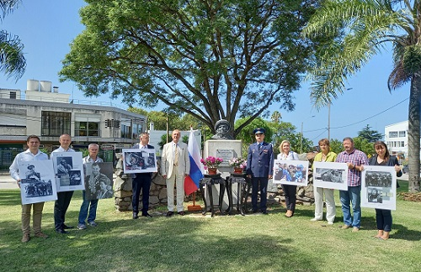
На официальном сайте Посольства РФ был открыт специальный раздел с материалами, посвященными этому памятному событию, среди которых – виртуальная фотовыставка ко Дню космонавтики. Также было распространено через социальные сети видеообращение Посла А.В.Будаева на русском и испанском языках по случаю этой знаменательной даты.
В здании дипмиссии была организована выставка архивных фотографий из жизни первого космонавта планеты.
В авторитетном уругвайском печатном еженедельном издании «Ла Маньяна» опубликована статья роспосла «Юрий Гагарин: герой, который открыл дорогу к звездам».
В школе при Посольстве при участии помощника военного атташе был проведен «открытый урок», посвященный Дню космонавтики. Аналогичное мероприятие, но в виртуальном формате было также организовано руководством КСОРС Уругвая.
Сотрудники Посольства РФ и члены их семей возложили цветы к бюсту Ю.А.Гагарина, расположенному на одноименной площади в одном из центральных районов уругвайской столицы.

Адрес страницы: http://mosds.mos.ru/presscenter/news/detail/9883958.html
ГКУ города Москвы «Центр гуманитарного и делового сотрудничества с соотечественниками за рубежом - Московский дом соотечественника»

